ESCOLA: ________________________
Prof.:____________________________
Nome: ___________________________

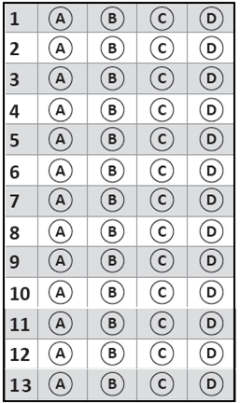

D Questão 1 –––––––––––––––––––––––––––◊
Raquel foi registrando na parede de sua casa o crescimento de seu filho, fazendo uma marcação da altura do filho a cada vez que media.
Qual é a unidade de medida mais adequada para Raquel registrar a altura do filho?
A) Grau.
B) Litro.
C) Metro.
D) Quilograma.

D Questão 2 –––––––––––––––––––––––––––◊
Observe os números no quadro abaixo.
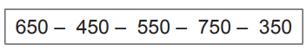
Qual é a ordem decrescente desses números?
A) 350 – 650 – 550 – 450 – 750
B) 350 – 450 – 550 – 650 – 750
C) 650 – 450 – 550 – 750 – 350
D) 750 – 650 – 550 – 450 – 350

D19 Questão 3 –––––––––––––––––––––––––––◊
Uma coleção completa de figurinhas tem 500 unidades. Antônio precisa de 120 figurinhas para completar a sua coleção.
Quantas figurinhas Antônio possui?
A) 120
B) 320
C) 380
D) 620

D1 Questão 4 –––––––––––––––––––––––––––◊
O desenho abaixo ilustra uma sala de aula. Durante a explicação do conteúdo, o professor fez uma pergunta e o aluno que está sentado na carteira mais distante da porta, na fila 1, foi quem respondeu a essa pergunta.
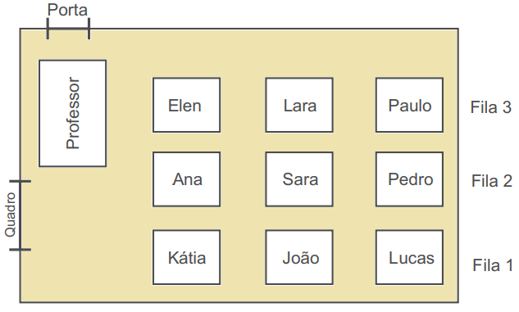
Qual é o nome desse aluno que respondeu a essa pergunta?
A) Kátia.
B) Lucas.
C) Paulo.
D) Pedro.

D19 Questão 5 –––––––––––––––––––––––––––◊
O trem abaixo pode transportar 120 passageiros. Todos os vagões desse trem são iguais.
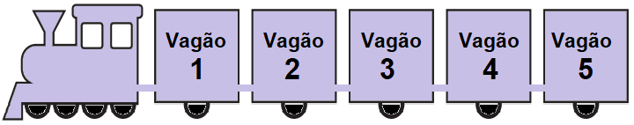
Quantos passageiros cabem em cada um desses vagões?
A) 20
B) 24
C) 620
D) 720

D2 Questão 6 –––––––––––––––––––––––––––◊
Observe o sólido abaixo.
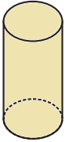
Qual é a planificação desse sólido?
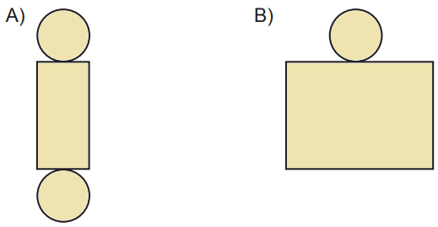
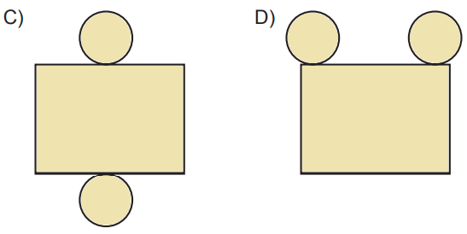

D Questão 7 –––––––––––––––––––––––––––◊
A distância da casa de Paulo até sua escola é de 6,5 quilômetros.
Quantos metros Paulo percorre para ir e voltar da escola?
A) 13 000
B) 12 000
C) 6 500
D) 650

D19 Questão 8 –––––––––––––––––––––––––––◊
O Edifício Central tem 12 andares com 15 salas por andar. Quantas salas há nesse edifício?
A) 27
B) 72
C) 170
D) 180
D22 Questão 9 –––––––––––––––––––––––––––◊
Carla percorre cinco quilômetros para ir de sua casa à escola. Certo dia, Carla já havia percorrido três quilômetros e teve que interromper o percurso.
A fração que corresponde ao trajeto que Carla já havia percorrido, em relação à distância que ela percorre de sua casa à escola, é
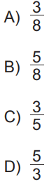

D12 Questão 10 –––––––––––––––––––––––––◊
Na aula de basquete, cada aluno dá uma volta completa correndo ao redor da quadra para se aquecer. Observe a representação da quadra de basquete pintada na malha quadriculada abaixo, onde o lado de cada quadradinho equivale a 2 metros.
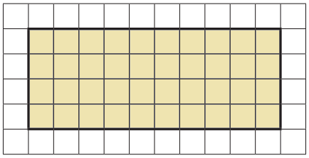
Quantos metros, no mínimo, cada aluno corre ao dar uma volta completa ao redor dessa quadra?
A) 28
B) 36
C) 56
D) 72

D Questão 11 –––––––––––––––––––––––––◊
Júlia faz compras na feira duas vezes a cada mês. Certo mês, ela gastou, no total, 108 reais somente com as feiras. Na primeira vez que ela foi à feira nesse mês, ela gastou uma quantia em reais e, na segunda vez, ela gastou 12 reais a menos do que o triplo que ela gastou na primeira ida.
Qual é o valor, em reais, que Júlia gastou com a feira na primeira ida daquele mês?
A) 24.
B) 30.
C) 54.
D) 96.

D26 Questão 12 –––––––––––––––––––––––––◊
Samuel comprou um rolo de fio para fazer a instalação elétrica do banheiro e do corredor de sua casa. Ele utilizou $\frac{3}{5}$ do fio na instalação elétrica no corredor e $\frac{2}{10}$ no banheiro.
Em relação ao rolo de fio, a fração que representa a quantidade a mais de fio que Samuel gastou no corredor do que no banheiro é
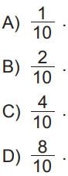

D26 Questão 13 –––––––––––––––––––––––––◊
João levou R$ 30,00 para fazer um passeio ao shopping. Com esse dinheiro, ele pagou R$ 8,00 na entrada do cinema, gastou R$ 8,50 com jogos eletrônicos e comprou um sorvete que custou R$ 2,40. Do dinheiro que sobrou, João gastou R$ 2,50 com o transporte para casa e depositou o restante em seu cofrinho.
Qual foi a quantia que João colocou em seu cofrinho após esse passeio?
A) R$ 8,60
B) R$ 9,60
C) R$ 11,10
D) R$ 11,40

